实现文档上传操作：

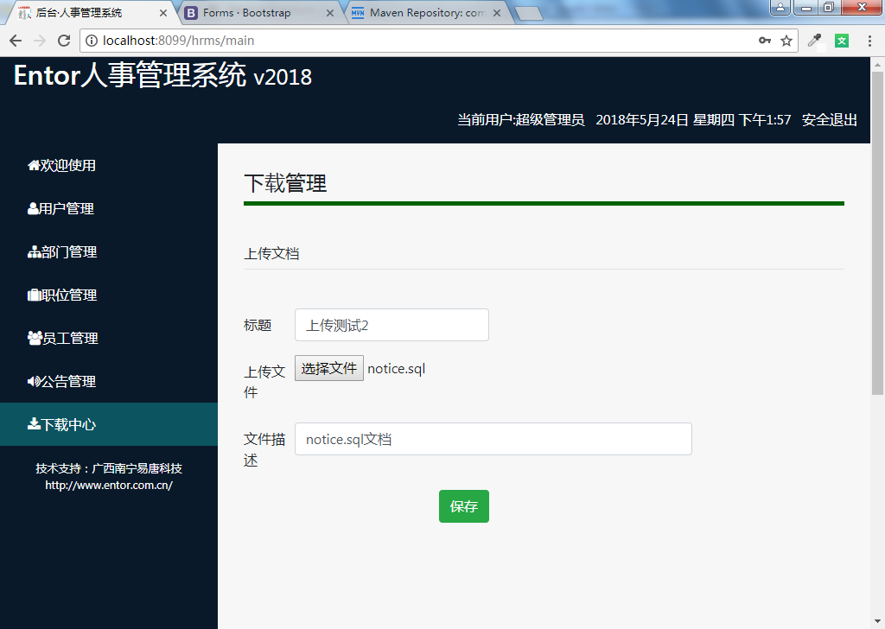

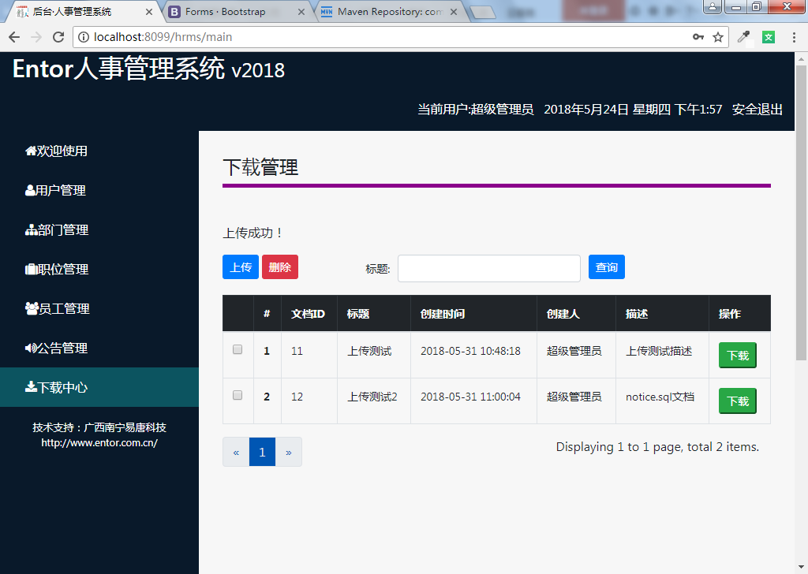

效果图

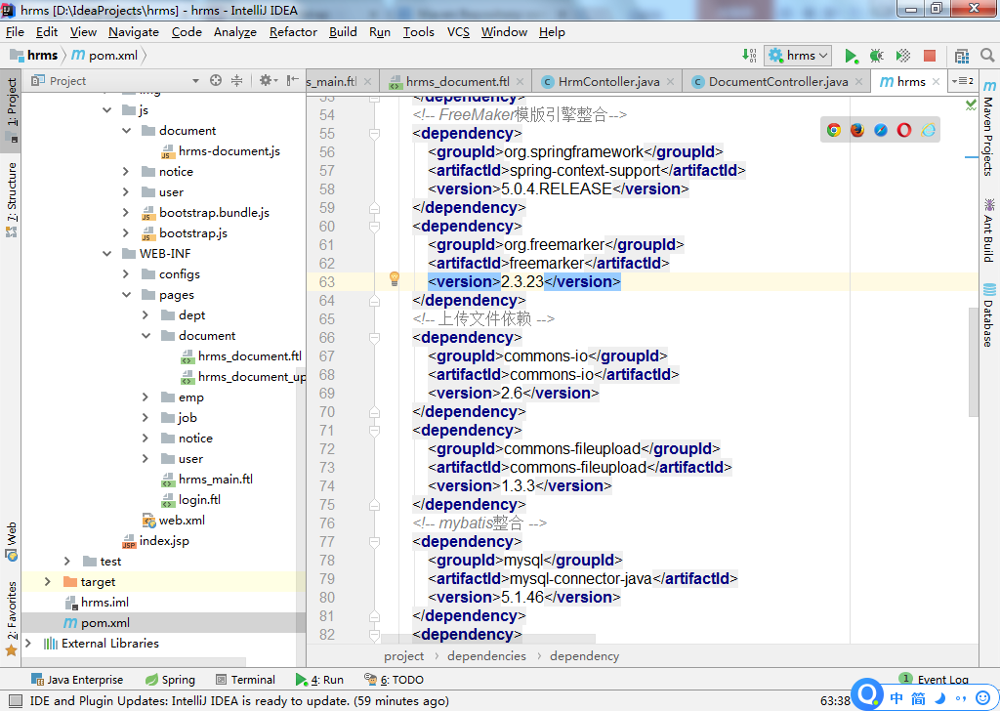

首先在pom中加入文档上传需要的相关依赖。

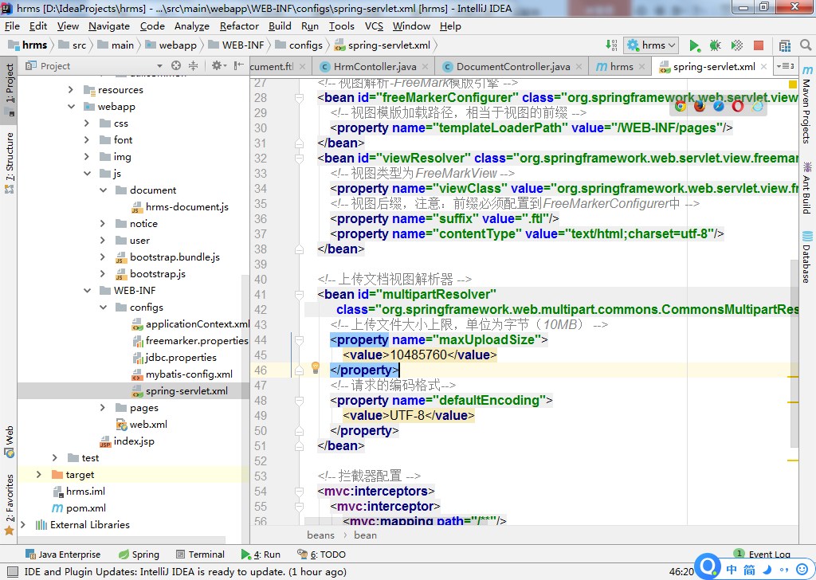

在spring-servlet.xml中配置文档上传的解析器。

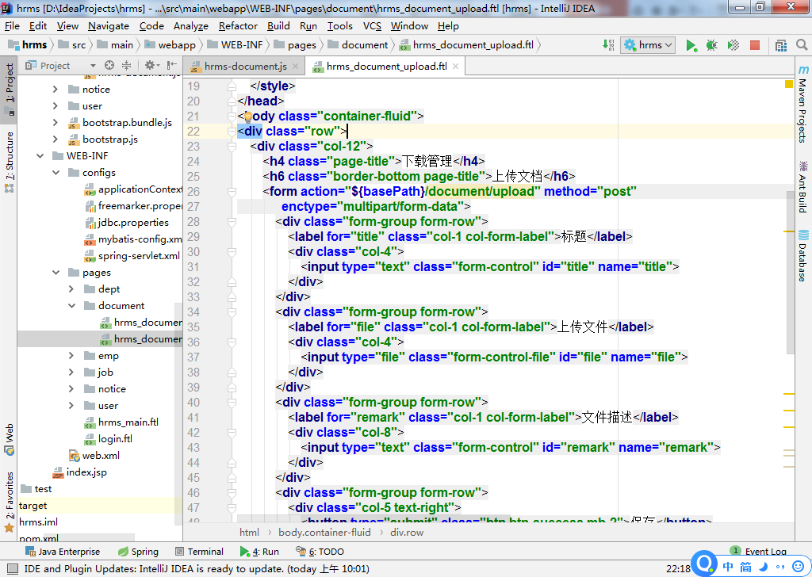

文档上传页面，注意form表单的entype类型。

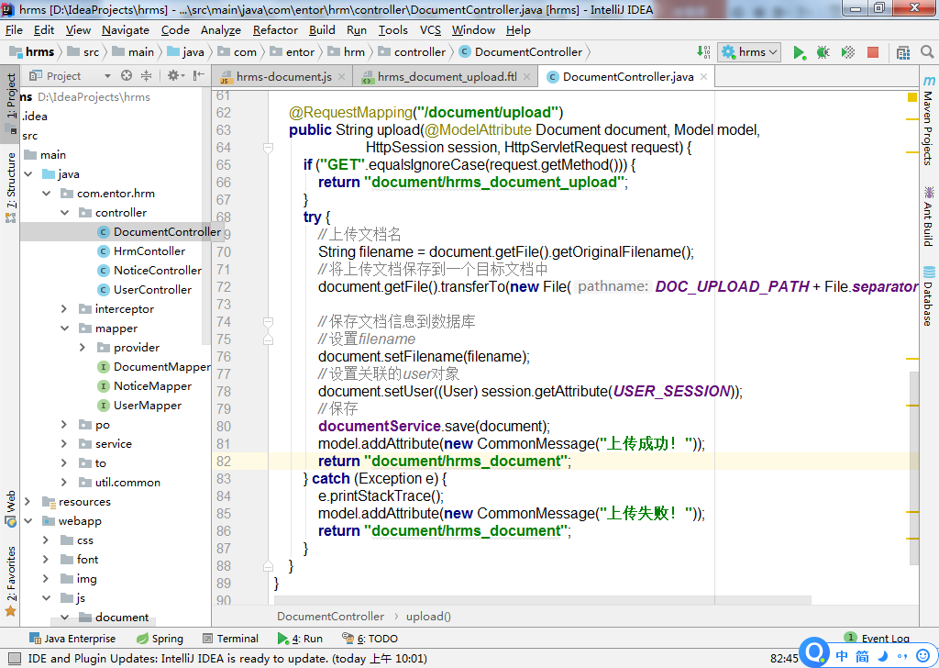

在DocumentContller中添加文档上传请求处理方法upload。如果是GET请求，则只是响应文档上传页面；如果是POST请求，则需要处理两部分内容，其一，需要将上传的文件保存到服务器中，其二，需要将文档上传的其它信息保存到数据库中。具体逻辑请参考示例代码。